中国地质大学（北京）
银行联名学生交通卡申领操作说明

- 银行联名学生交通卡申领
第一步：用户使用微信扫描下方二维码，进入银行联名学生交通卡申请页面；
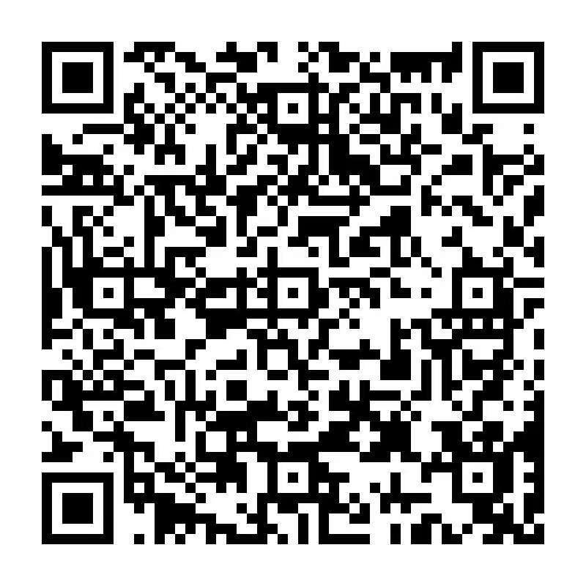
第二步：用户填写姓名、身份证号等信息，并上传纯色背景证件照片（注：照片提交成功后不可修改，将用于人脸比对认证，请按要求上传）。完成上传后，点击提交；
第三步：用户点击提交后会进入学生学籍身份认证页面，请输入相关信息进行学籍身份认证，认证成功后会跳转至提交成功页面，即表示完成银行联名学生交通卡申请，等待银行相关领卡通知。
二、领取银行联名学生交通卡专属50元补贴
第一步：领卡成功后，通过“招商银行App”扫描下方二维码即可进入活动页面；


第二步：在“活动任务”点击“立即认证”，进入学籍认证板块，输入相关学籍信息后即可领取50元补贴（50元数币消费红包）
三、银行联名学生交通卡领取
联名学生交通卡需在卡面特定位置印刷学生相关学校及个人信息，制卡周期约两周。卡片制作完成后银行将通知学生领卡，学生按照通知时间到学校指定地点携带身份证即可领取联名学生交通卡。
四、启用银行联名学生交通卡交通应用
学生领取银行联名学生交通卡后，如需使用优待乘车交通功能，以下方式二选一绑定即可启用银行联名学生交通卡交通应用。
（一）招商银行App
1.下载注册：用户拿到卡片后，需下载“招商银行App”，并按步骤完成注册登陆。

2.绑卡：通过招商银行App搜索“北京校园一卡通”，进入后点击
“一卡通绑定”，弹窗提示：确认将您的学籍信息绑定至市政交通一卡通，点击确定后绑定成功。
3、完成后，此卡可正常进行充值乘车。
（二）北京一卡通App
绑卡：在北京一卡通App首页点击“高校服务”进入“学生实体卡绑定”，点击“去认证”，按照指引操作即可。
风险提示：银行联名学生交通卡为银行卡，禁止非法买卖。一经发现，将承担法律责任。
如联名卡丢失请第一时间联系招商银行客服95555进行银行卡挂失。如对交通功能有疑问，请联系一卡通客服热线96066进行咨询。

